AL SIG. COMANDANTE DEL CORPO UNICO DI

P. M. RENO-GALLIERA

OGGETTO: Richiesta di accesso ai documenti amministrativi
(Art. 10 – D.Lgs. n. 267 del 18.08.2000)

Il sottoscritto _________________________________ nato a ____________________________ il ______________________residente in _____________________________________________ Via _____________________________________ recapito telefonico _______________________
@ ______________________________________

C H I E D E
◻ di prendere visione;
◻ di prendere visione con rilascio in copia semplice;
- di prendere visione con rilascio di copia autentica;

dei seguenti documenti amministrativi
__________________________________________________________________________________________________________________________________________________________________________________________________________________________________________

per i seguenti motivi:
____________________________________________________________________________________________________________________________________________________________
______________________________________________________________________________

________________ ________________
data firma

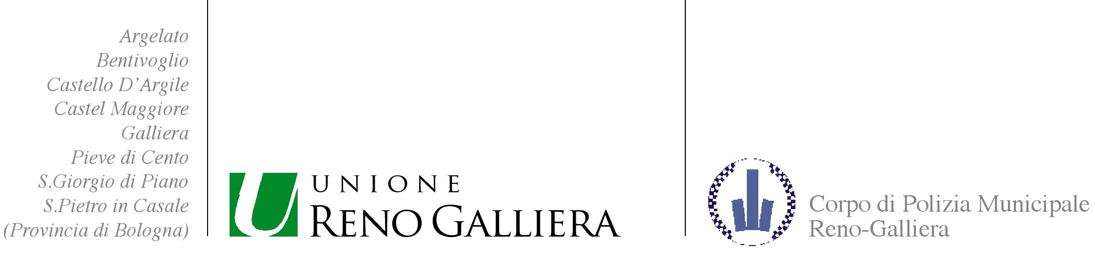
Corpo Unico
di Polizia Municipale

- l’accoglimento della richiesta
- l’accoglimento parziale (motivazione): _______________________________________________________
_________________________________________________________________________________

- Il differimento sino a: _________________________________________________________________________
- Il diniego di accoglimento (motivazione): _____________________________________________________
_________________________________________________________________________________
_________________________________________________________________________________

Avverso il presente provvedimento la S.V. può presentare ricorso al Tribunale Amministrativo Regionale dell’Emilia Romagna entro 30 giorni dalla data della presente.

Il Responsabile del Reparto
S. Giorgio di Piano, __ ___________________ ______________________
/tmp/in/input.doc

